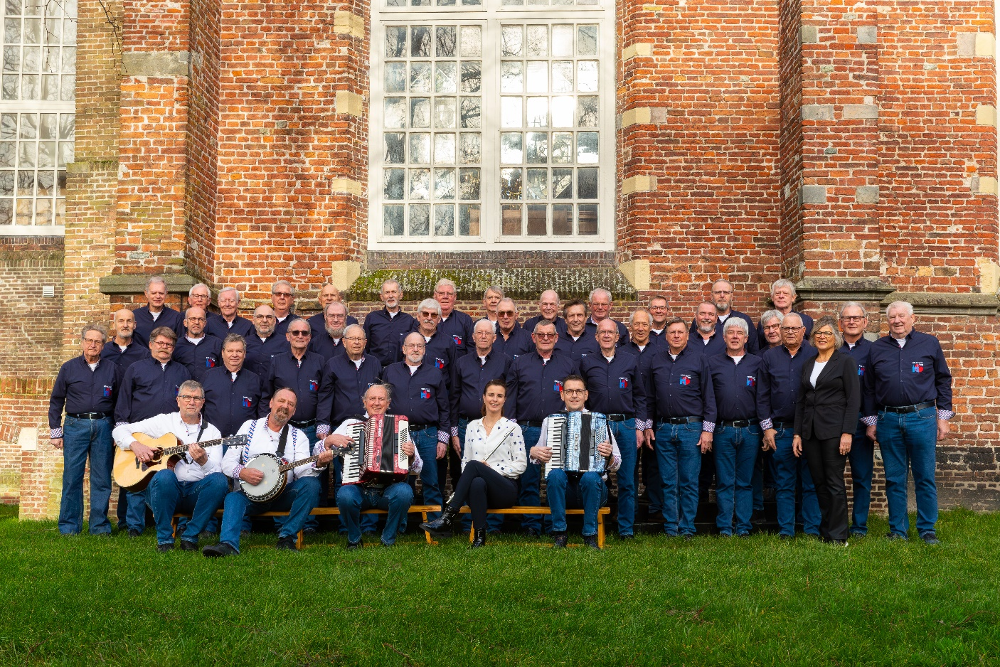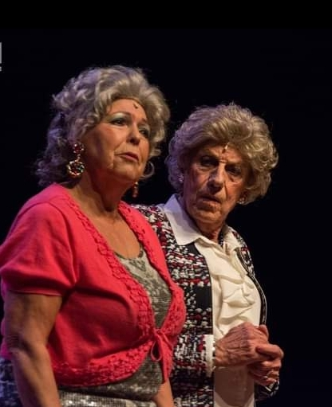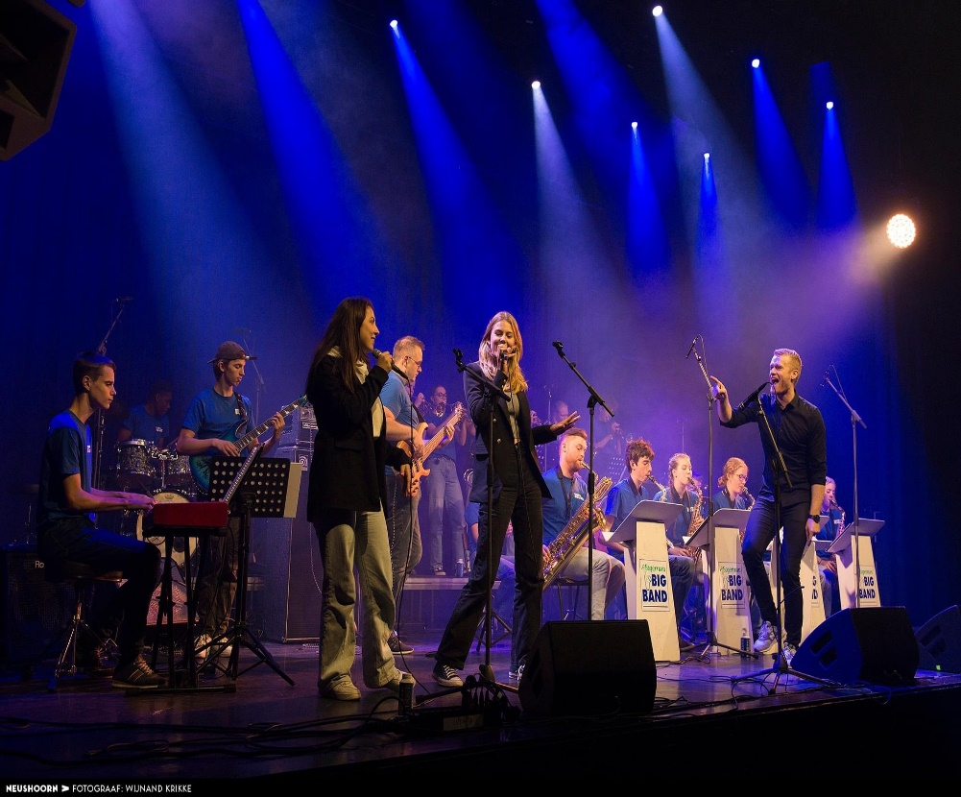t.b.v. Uitbreiding Hospice de Kime.

**BENEFIETCONCERT**

` Met medewerking van:

**Het Sneker duo Heabeltsje de Jong & Molly fanne Klip,**

**Folkkoor Rolling Home Sneek en de Bogerman Bigband.**

**Vrijdag 20 September om 20.00 uur**

**Locatie: Baptistenkerk, Selfhelpweg 22 te Sneek**

KAARTEN: €12,50 euro per persoon via de QR code:

 

*Er is een verloting waarbij mooie prijzen zijn te winnen.*

|  |  |  |  |  |  |
| --- | --- | --- | --- | --- | --- |
|  | | | | | |
|  | |  |  | |
|  | | | | | |
|  | | | | |
|  |  | | |
|  |  | | |